集美苑工程整体减配，做工粗糙，应付差事，草率交付体现问题如下：
1、楼梯扶手质量差，不稳，晃动大、安全隐患，且扶梯多处被磕坏。建议整改措施：重装和加固。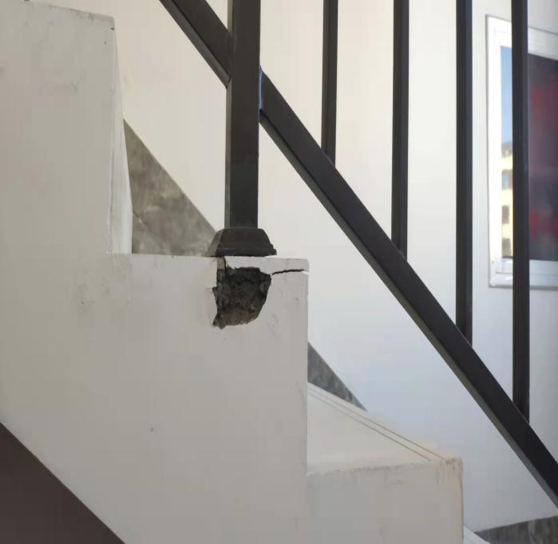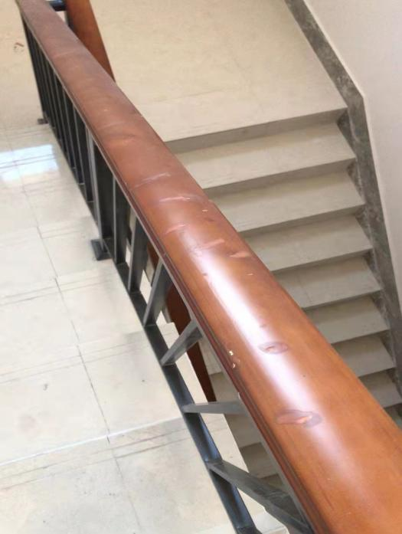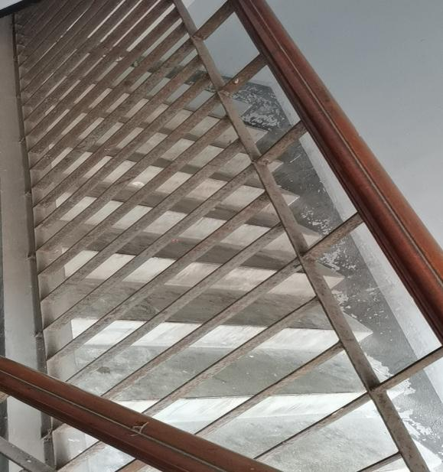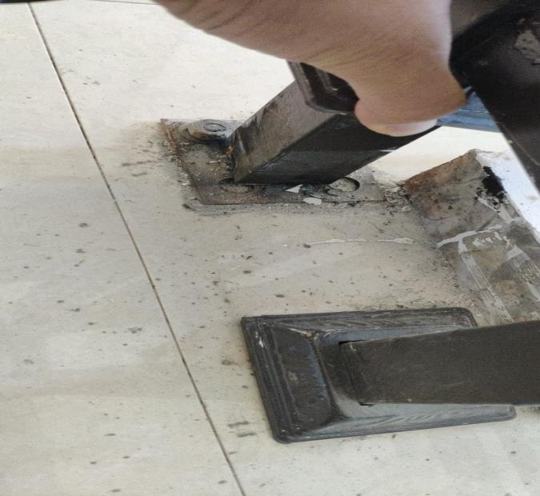

2、地暖回路间距大，低于最低标准，不符合国标。标准如下：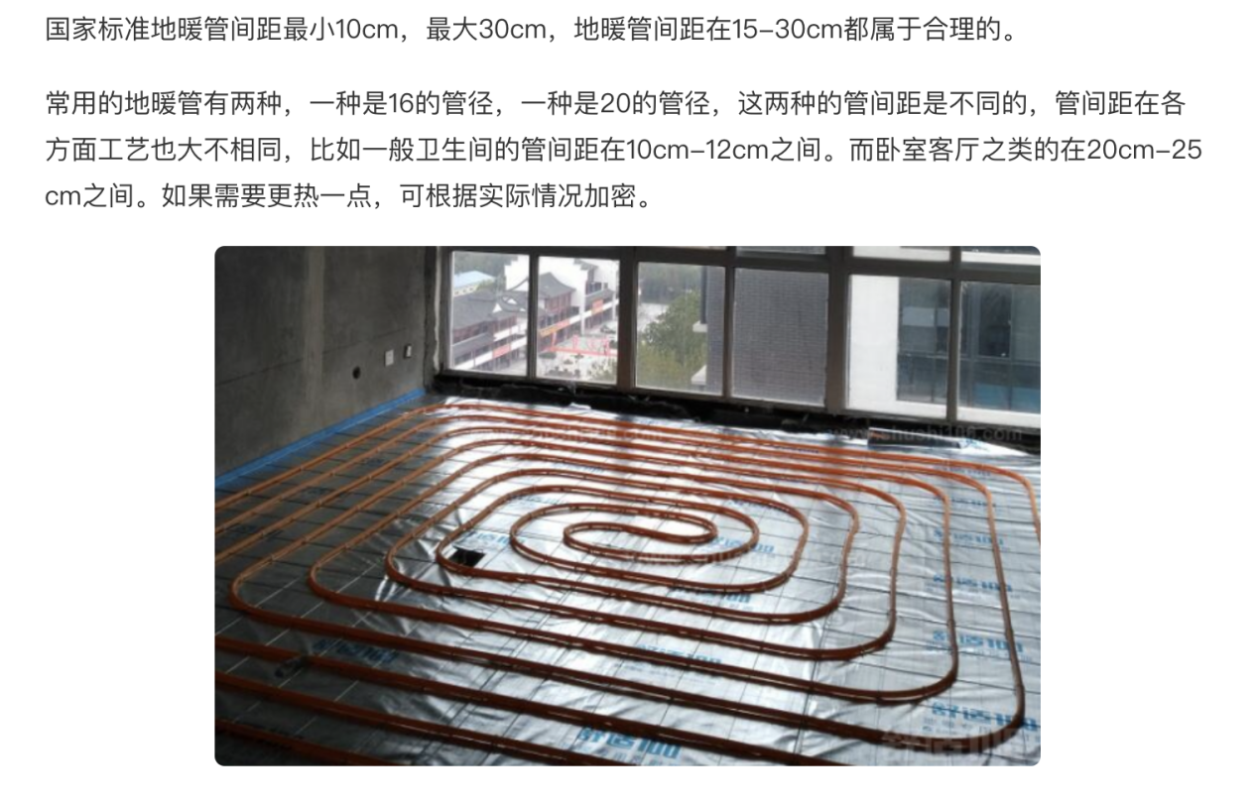
3、部分房屋墙体裂缝，外墙面脱落，有安全隐患.整改措施:墙面维修，不接受补漆，不耐久。
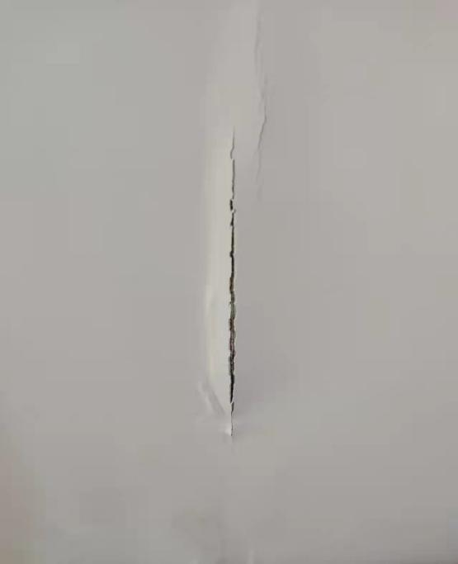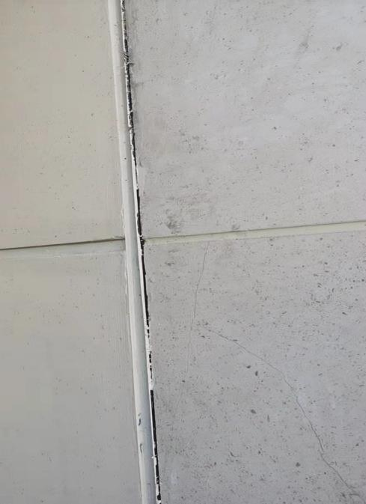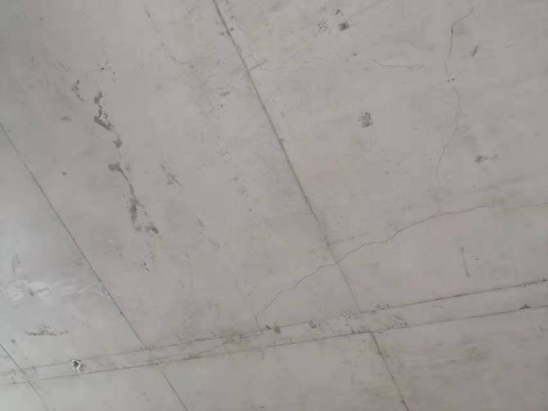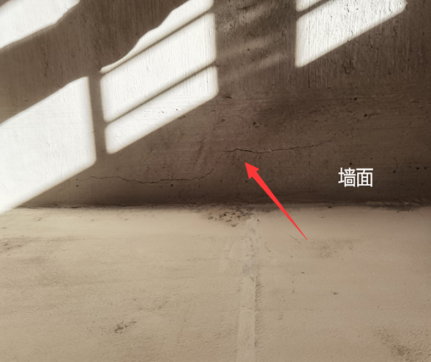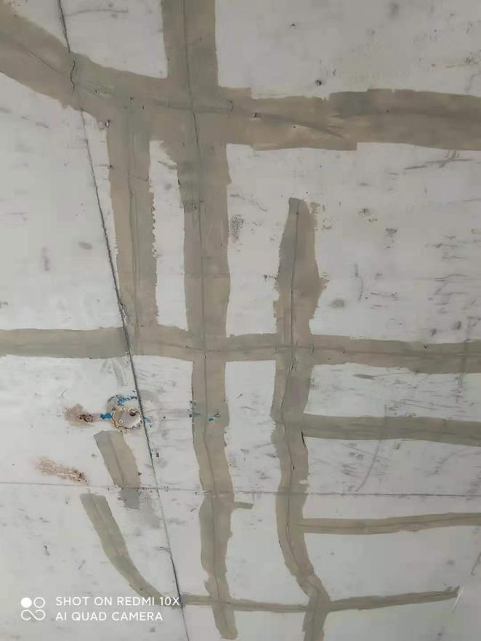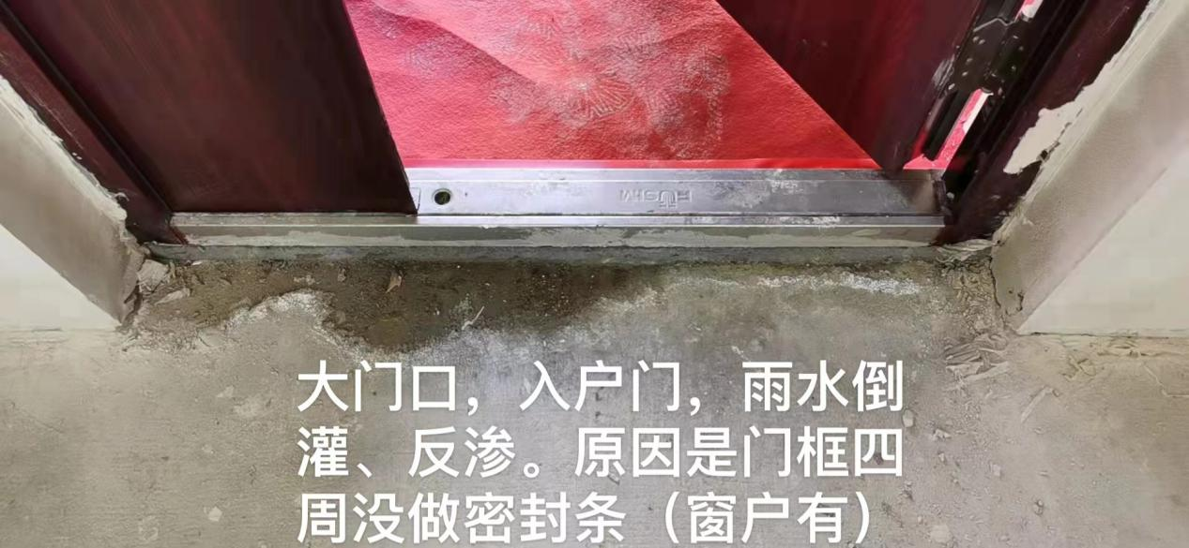
- 小区外围墙，掉渣。（附有视频）措施同上
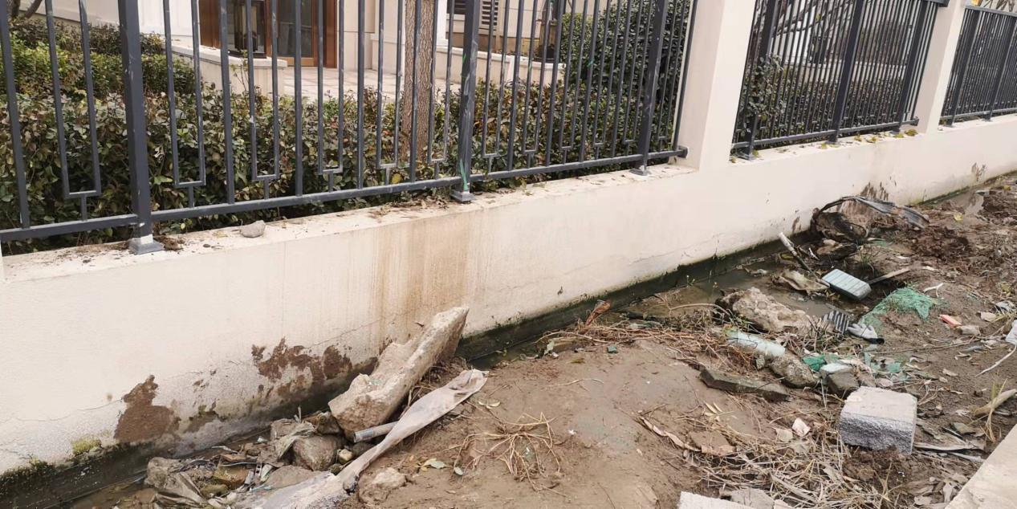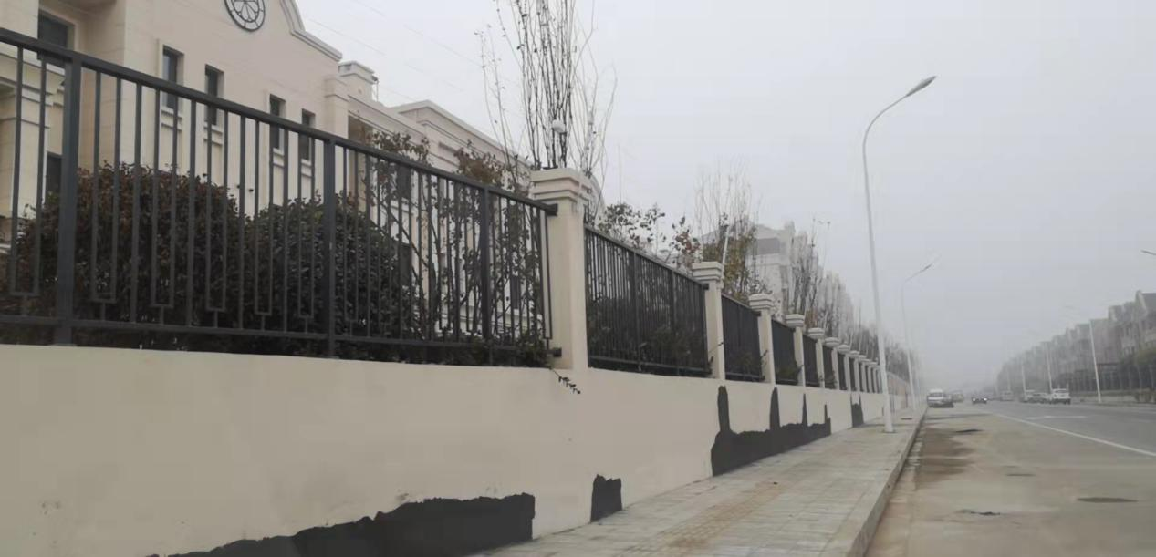
5、跑道、部分地砖变成水泥地或柏油路，跑道并非塑胶跑道而是改成沥青地面，刷蓝漆。 与购房时承诺不一致。 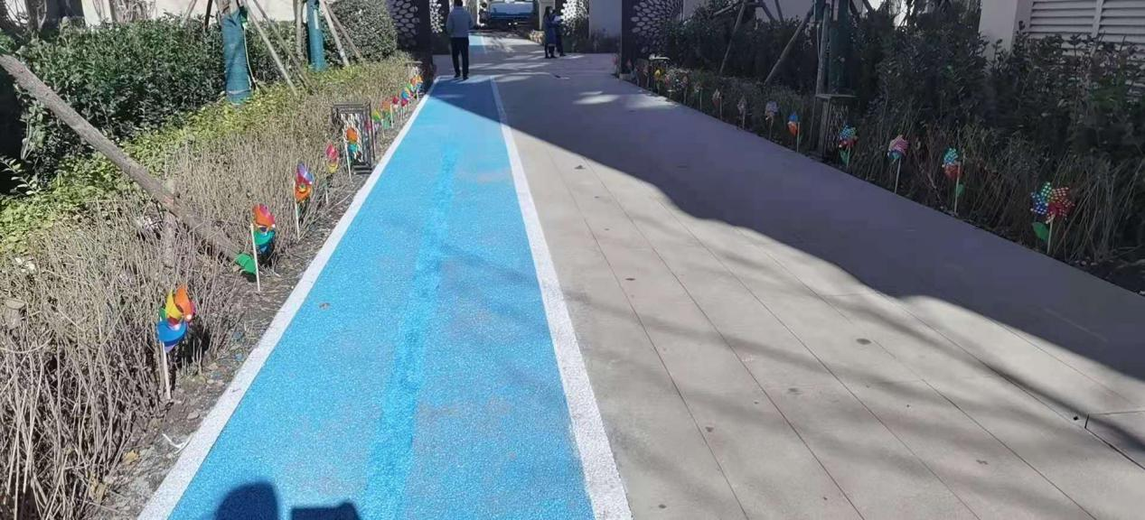
6、涂料、乳胶漆，没按承诺做真石漆问题，1楼2楼转圈石材没有，用瓷砖糊弄事儿
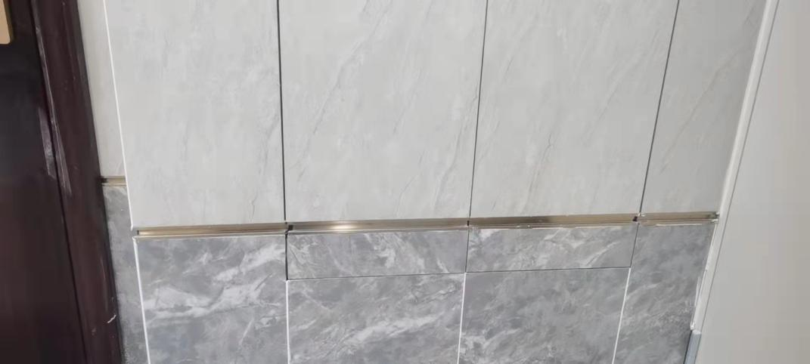
- 窗户品质差、门房质量差，隔音效果不好。大门减配，用铁栅栏，低级没档次。
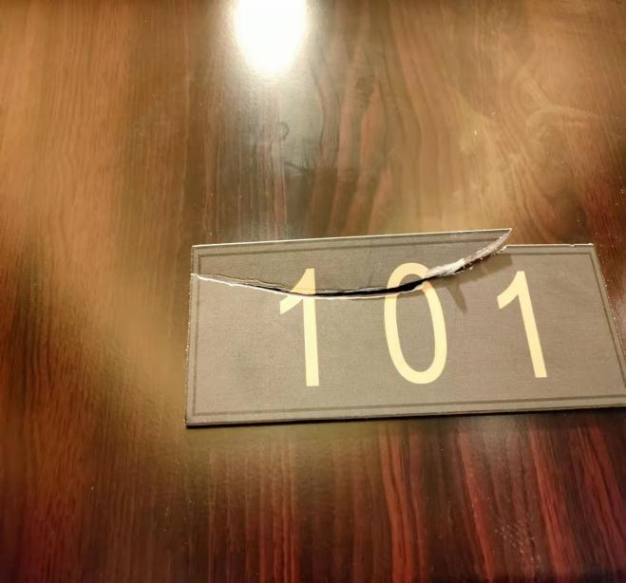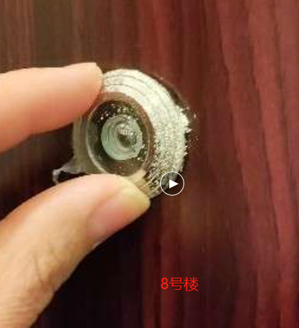
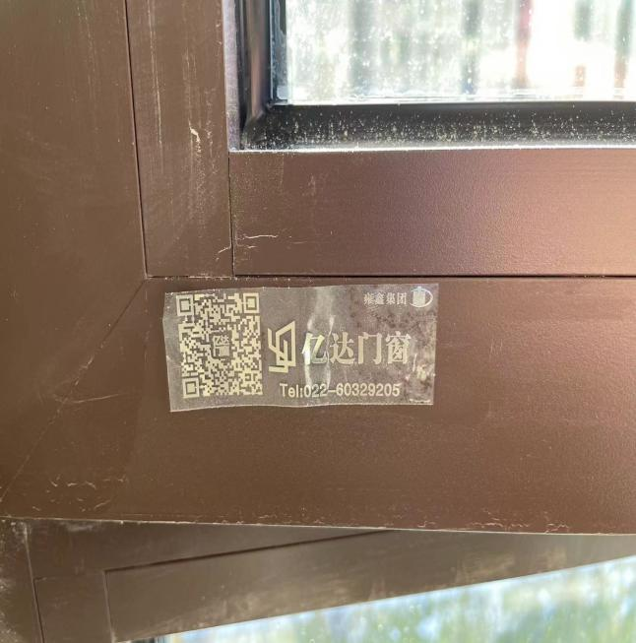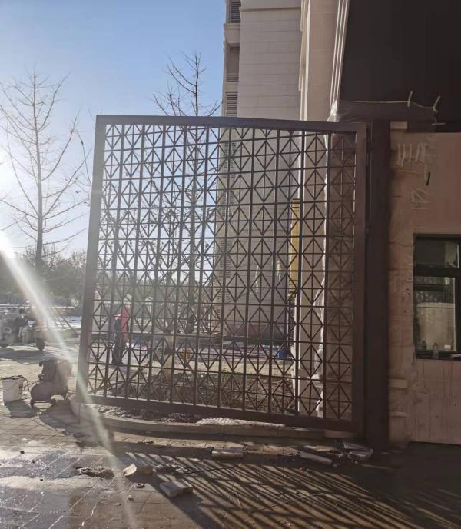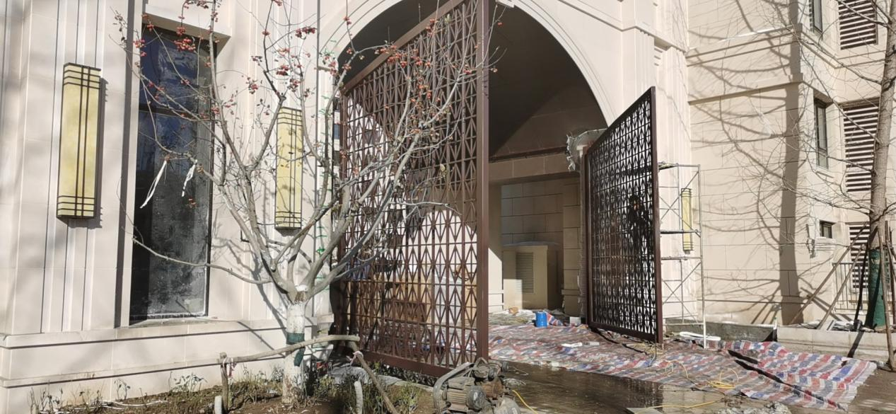
- 绿化园林缩水，部分植被东倒西歪，应付验收而已。绿化面积不达标，国标是不小于总占地面积的30%，所称稀有树木品种不一致。绿化所用苗木全是垃圾树，好多树木已死亡，没有达到一级树型标准，园林施工不规范存在诸多安全隐患，绿化比地面高，如遇下雨天，小区道路就是泥水路
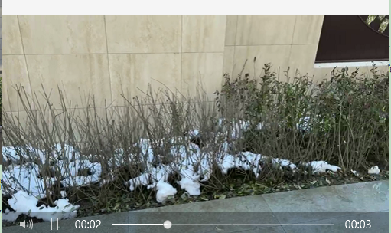
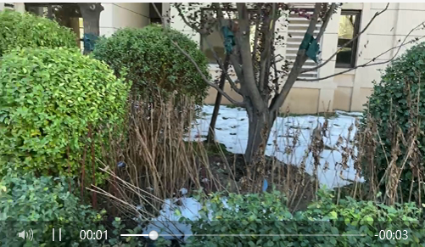
9、路面凹凸不平，质量差，不耐久。
10、23、24楼前走车，柏油路与24号楼1楼平行且距离24号楼不足十米，没有真正实现人车分流，与当时宣传的人车分流和规划沙盘图不符。整改措施：别墅区，开个南门可避免走北门。
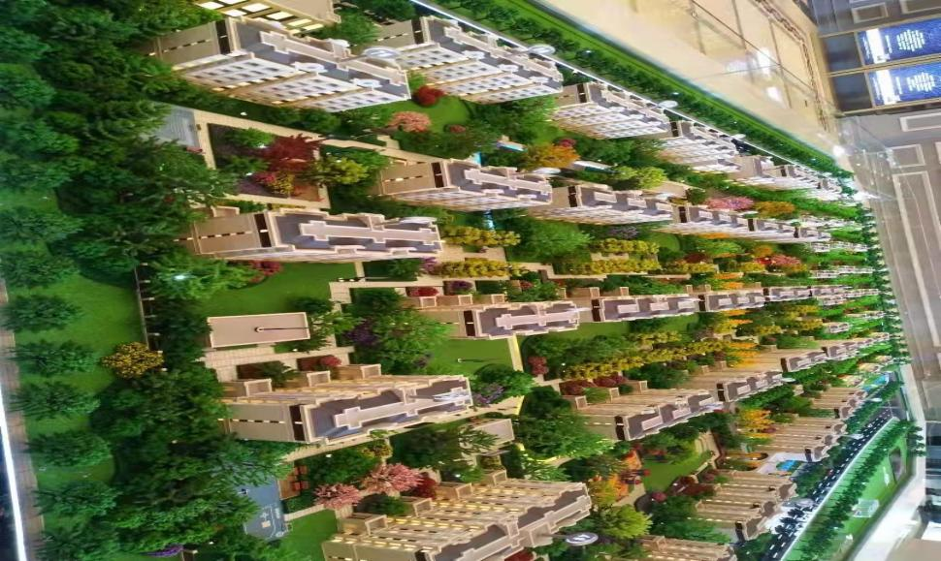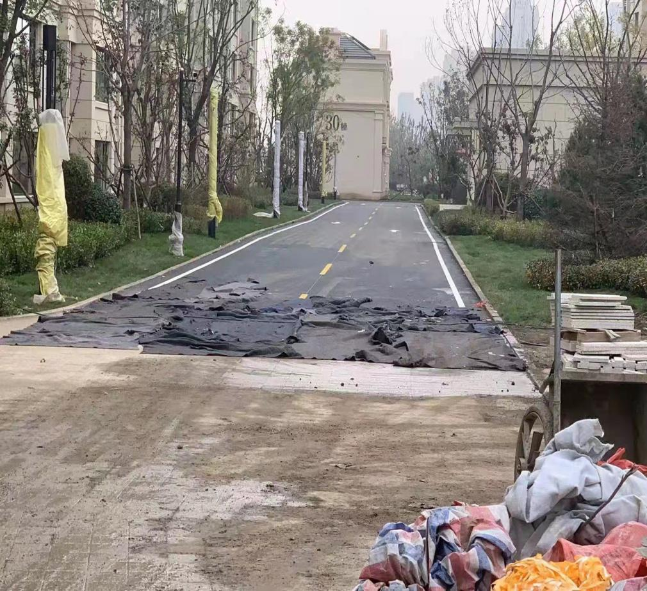
- 顶楼漏雨渗水，没有按照施工图和国家规范标准实施，屋顶需要验证是否做挤塑聚苯板保温层以及刷防水或铺防水毡布。一层渗水，草坪浇花渗水？措施：外墙做防水。
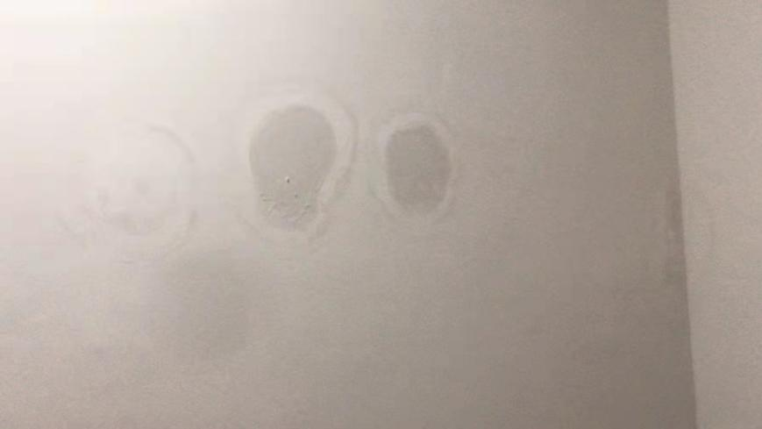
12、智能化一体弱化减配，承诺的五重安防和天启系统，未落实到位。（附图宣传页）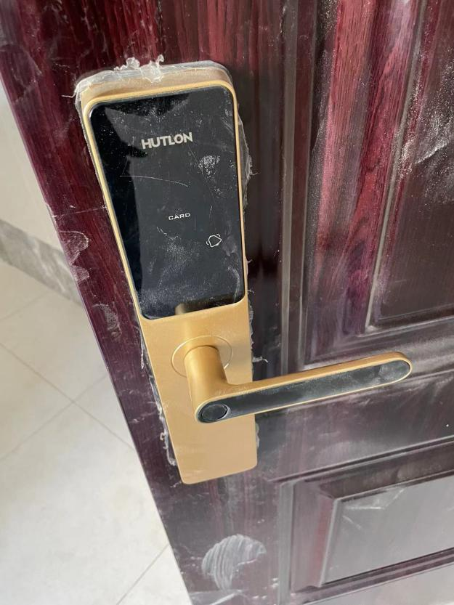
13、15、16号楼间热交换站噪音大不符合国标，建议增加隔音装置。
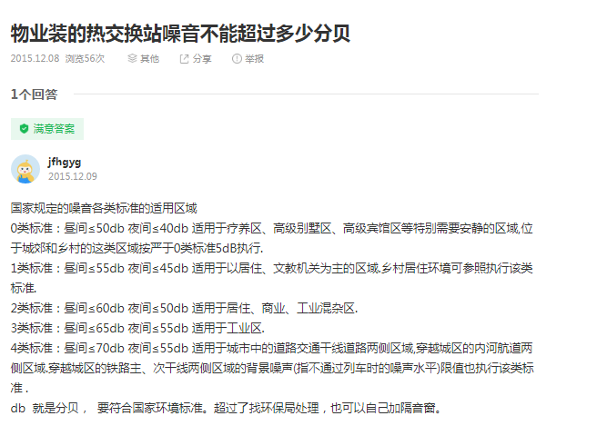
14 、入户大厅人脸识别未落实到位。
- 电气柜距离楼体过近，电磁辐射致癌隐患。
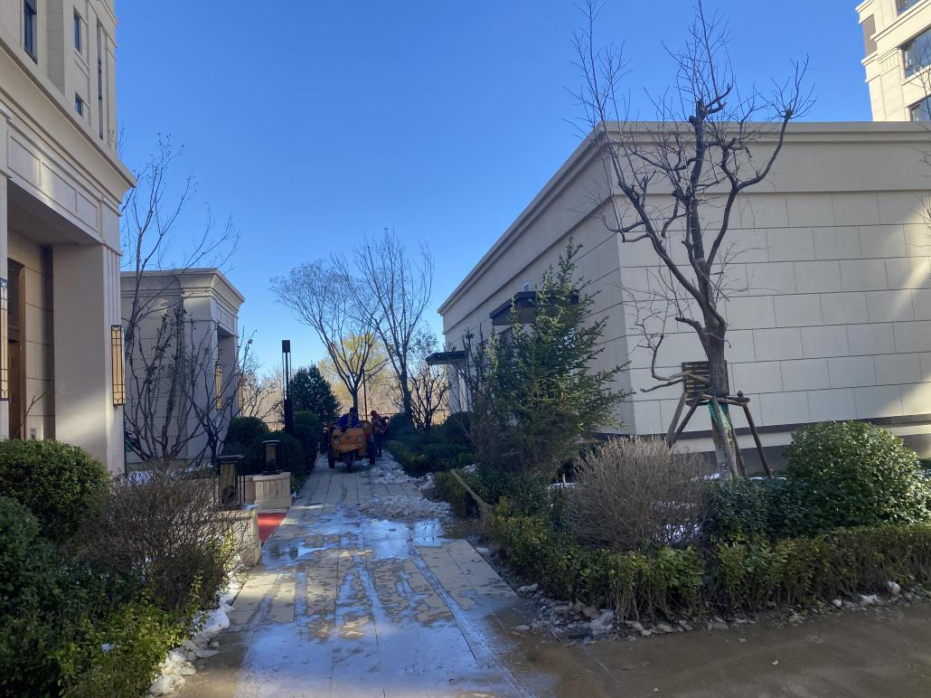
16、东南角联通信号塔，辐射量大，违反与住宅安全距离。
17、菜市场距离住宅楼太近，与当初买房时说的小区外三四十米完全不符。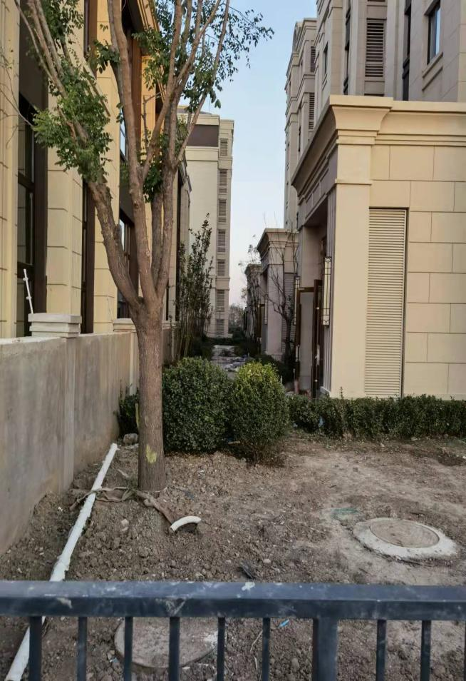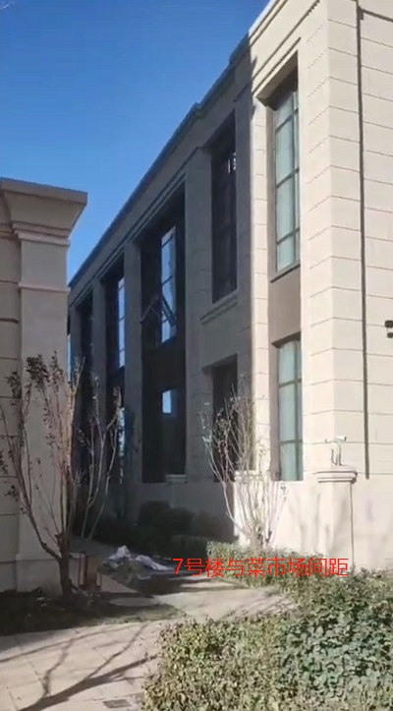
18、消防楼梯未镶贴墙面砖
19、外墙一丶二层未镶贴大理石
20、电梯间与入户门间距狭窄，消防前室面积是否符合消防要求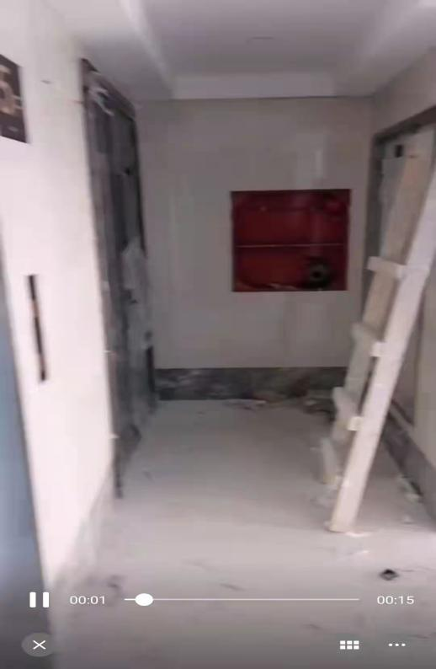
21、550米塑胶跑道变成沥青路面＋喷漆，是否符合要求
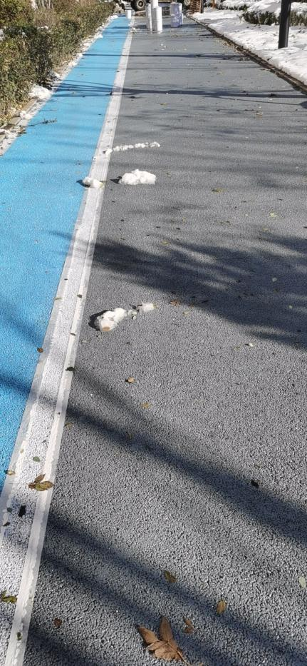
- 路面凹凸不平，且有部分下水道并没有井盖，造成安全隐患。
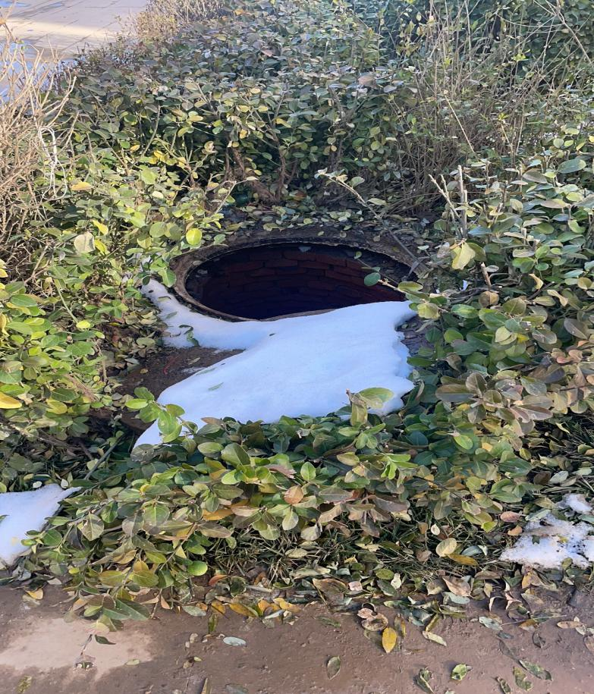
- 二楼以上消防栓与配电箱没有做遮挡美化，应付了事。
24、鉴于以上问题，要求开发商出具原设计施工图纸，看是否有乱变更现象，所有变更应该征求业主同意。根据:商品房买卖合同第十条商品房涉及变更约定：不得擅自变更商品房的房屋设计和环境布局（见附件四空）。
25、减配严重，应该降低后期物业收费及车位管理费，不入户不使用车位管理费用应做免交处理，取暖费减免处理规定。(附参照山东规定)
26、交房通知书中的收费明细表中，各项费用没有文件支持，部分费用偏高。先缴费再验房违法法律规定。（附法律规定）
本告知自发出之日起生效，贵司在收到此告知函后7日内以书面形式回复本人所购买商品房的现状和交付合格商品房的期限。如不回复或不整改，则按按合同约定要求贵公司承担逾期交房违约责任。也不排除本人采取合法有效手段维护自身合法权益。本函告一式贰份，双方各执一份，具有同等法律效力。特此函告

业主签字：
日期：

附件一：
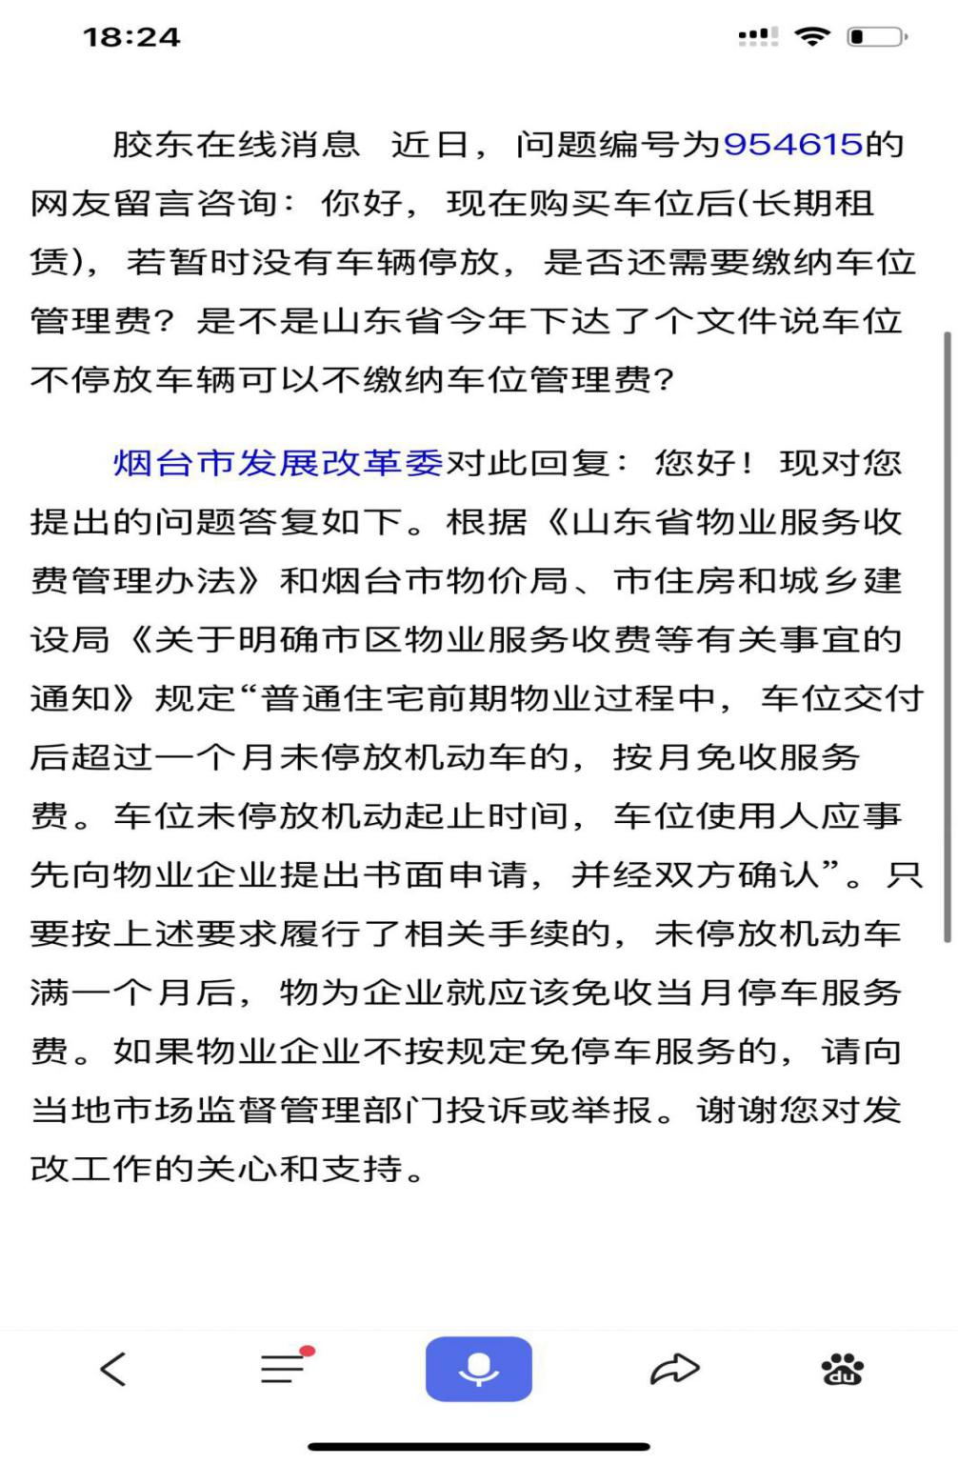
附件二：
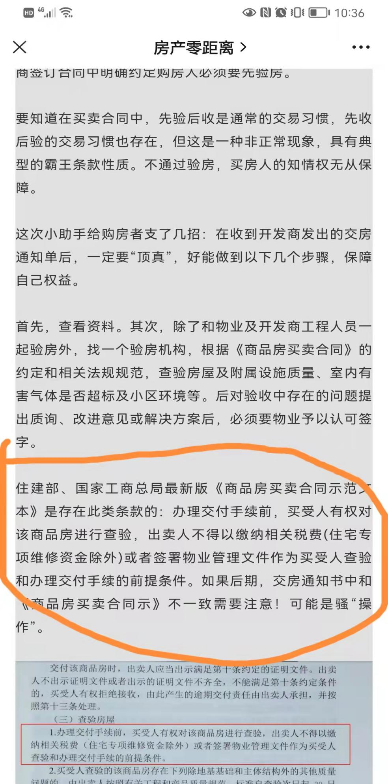
附件三：
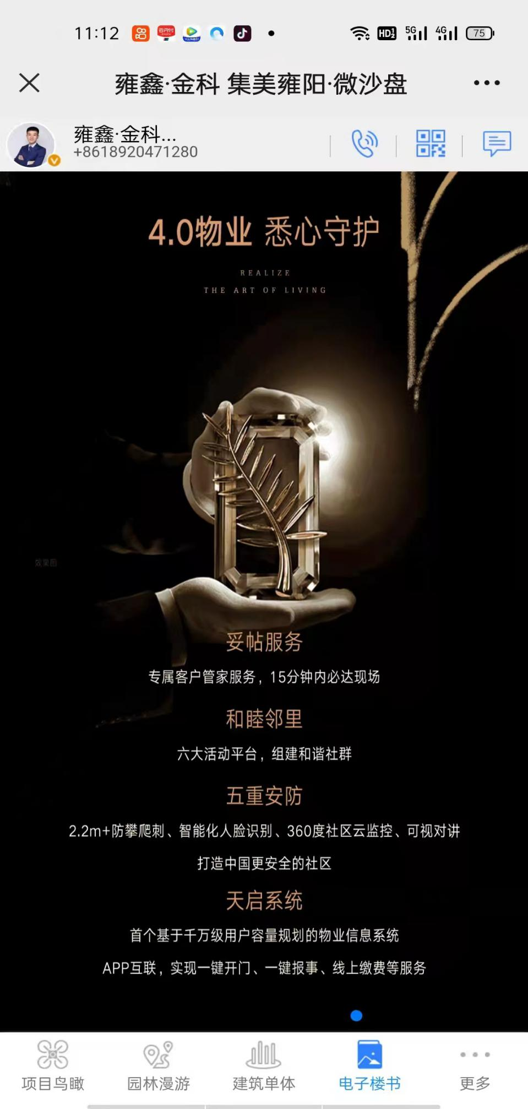
附件四：
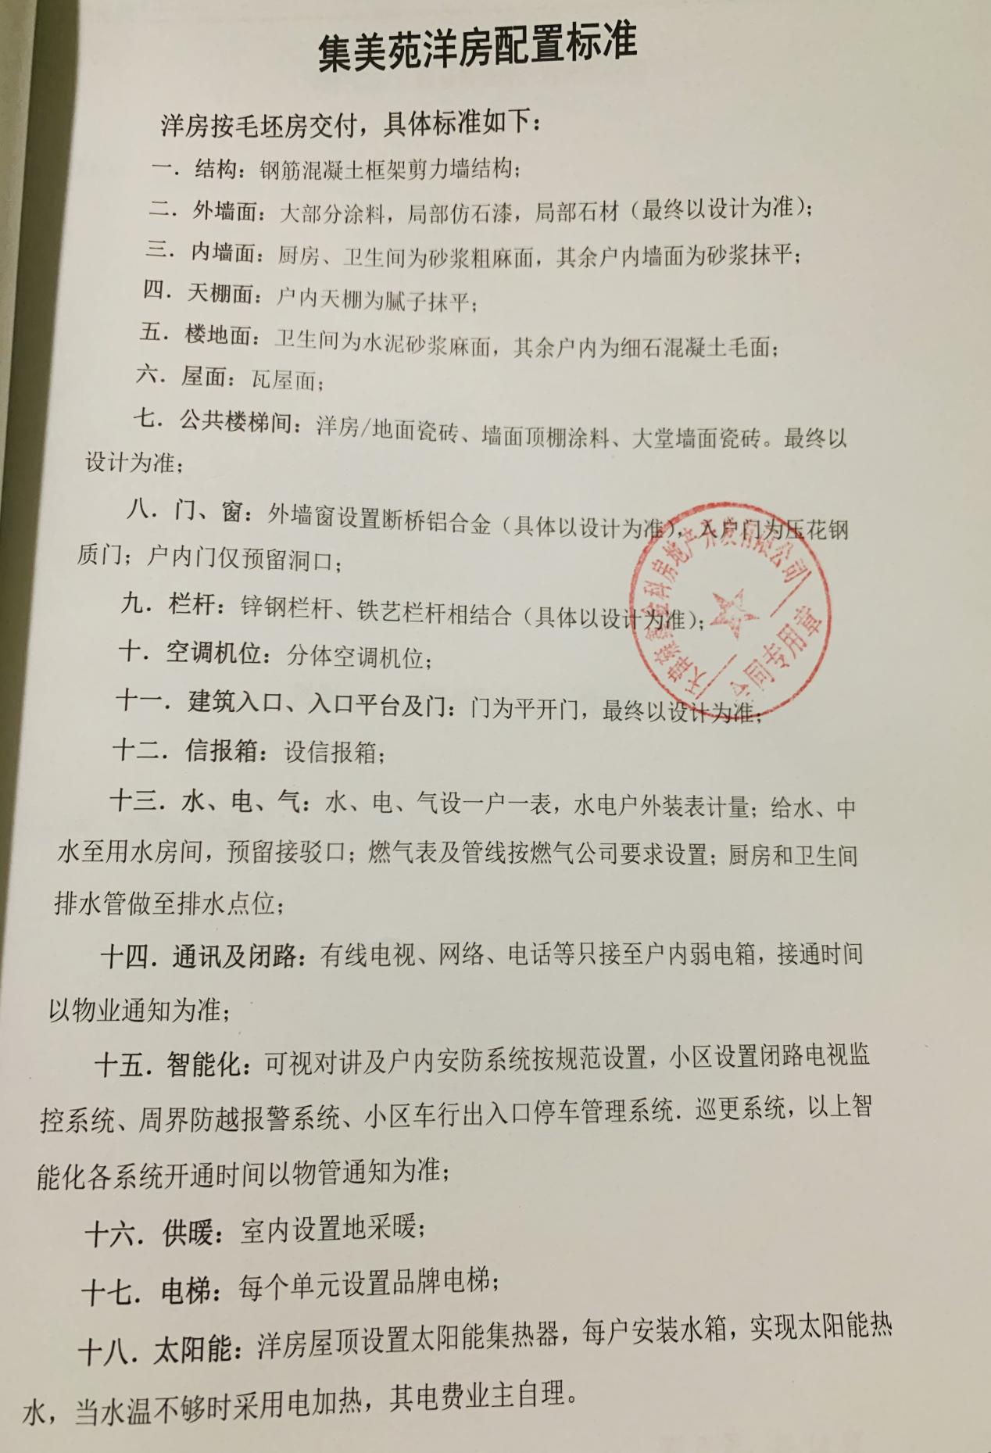
最大的安全隐患就是23-24号楼前过车问题！
